1. Softwareinstallation:

Zur Erstellung von ER-Diagrammen und SQL-Datenbanken habe ich MySQL Workbench heruntergeladen. Mit dem Programm kann ich ein ER-Diagramm bauen und aber auch direkt aus diesem ER-Diagramm auch die SQL-Datenbanken erstellen. Dadurch erziele ich einen extremen Zeitvorteil. Für die MySQL/MariaDB Datenbank an sich, installiere ich XAMPP. In diesem Fall hat es vermutlich keinen großartigen Vorteil gegenüber anderen MySQL Datenbanken. Der Vorteil ansonsten wäre, dass XAMPP eben auch andere Features mitliefert, wie eben z.B. Apache. Natürlich habe ich auch bereits Erfahrung mit den beiden genannten Tools, welches meine Entscheidung auch in diese Richtung drängt.

1. ER-Modell Bibliothek

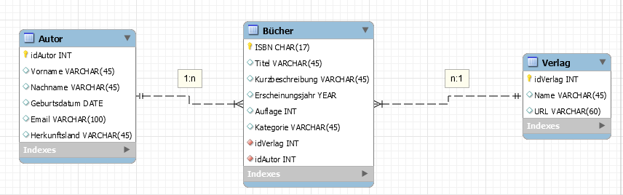

Generell:

Theoretisch könnte man, wie bei allen Feldern, argumentieren, dass im seltensten Falle, Performance eine Rolle spielt. Also könnte man auch alle Felder z.B. auf VARCHAR(200) oder höher setzen. Allerdings denke ich, dass dies nicht immer sinnvoll ist. Zu den meisten Feldern habe ich kurz im Internet recherchiert, welche Länge sinnvoll ist und habe diese deshalb ausgewählt.

* 1. Tabelle Autor:

Email-Adresse: Wie viele Zeichen man der Email Adresse gibt, ist nicht unbedingt eine einfach zu beantwortende Frage. Laut <https://www.lifewire.com/is-email-address-length-limited-1171110> darf der „local part“ keine 64 Zeichen und der Domainname keine 255 Zeichen überschreiten. Allerdings führt er weiter unten an, dass die komplette Email Adresse eigentlich auf 254 Zeichen ist. Somit könnten wir theoretisch annehmen, dass wir das Feld der Email-Adresse auf VARCHAR(254) setzen. Allerdings finde ich das etwas übertrieben und setze es somit auf VARCHAR(75). Selbst bei einer Kombination von Doppelnamen, langen Namen, relativ langer Domain, überschreitet man die 70 Zeichen nicht (Bsp.: [alexandra-katharina-schoerghofer@porscheinformatik-nocheinzusatz.com](mailto:alexandra-katharina-schoerghofer@porscheinformatik-nocheinzusatz.com)).

Vorname, Nachname und Herkunftsland habe ich nun auf VARCHAR(30) gesetzt.

* 1. Tabelle Buecher:

Der ISBN ist eine eindeutige Identifikationsnummer, welche auf jedem Buch zu finden ist als EAN-13-Barcode. Wie der Name schon sagt, hat der EAN-13-Barcode 13 Stellen. Deswegen wählte ich den Datentyp VARCHAR(13). Auch wenn der Code nur als Zahlen besteht, denke ich ist es sinnvoller Char anstatt Long zu verwenden. Da wir mit dem Feld nichts berechnen müssen und da INT ganz einfach zu klein ist für 13 stellige Ziffern. Falls man daraus dann eine Webseite macht, ist es dort dann sinnvoll, den User zu zwingen mindestens 13 Ziffern einzugeben. Zusätzlich sollte man auch Bindestriche und Leerzeichen rausfiltern, da diese gerne als Trennzeichen verwendet werden.

Den Titel sowie die Kategorie wählte ich aus dem Bauchgefühl heraus. Für die Kurzbeschreibung wählte ich den Datentyp „Text“. Da man schwer eine maximale Länge für eine Kurzbeschreibung festlegen kann, habe ich zum Text gegriffen, welcher Ähnlich wie der Blob funktioniert und somit keine Probleme mit der Länge des Feldes haben sollte und trotzdem realitätsnahe ist.

* 1. Tabelle Verlag:

Der Name des Verlags wird vermutlich nicht zu lange sein, denn ansonsten wäre dies vermutlich schlechtes Marketing. Somit beschränke ich den Namen auf 30 Zeichen. Bei der URL war ich mir nicht 100% sicher. Ich denke die meisten Verlage haben auch ihre eigene Domäne mit ihrem Namen. Allerdings bin ich mir nicht sicher ob es kleinere Verlage gibt, welche sich das nicht unbedingt leisten wollen/können. Somit gehe ich auf Nummer sicher und vergebe der URL 100 Zeichen.